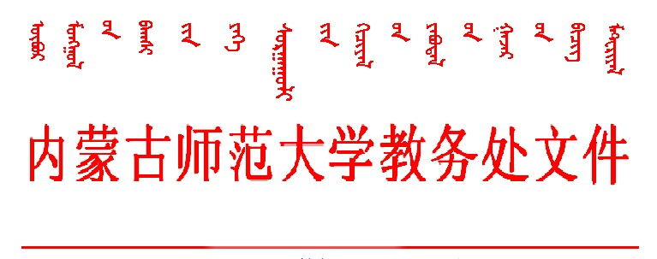

内师教发〔2019〕12号

关于开展课表信息核对工作的通知

各学院：
为贯彻落实我校2019年本科教学工作会议精神，进一步加强教学管理，规范教学秩序，提高教学质量，现就相关工作通知如下：
一、工作内容
（一）各学院须确保教务系统中本学期课表信息准确无误，包括课程名称、授课教师、上课周次、上课时间及地点等；
（二）对教务系统中已排课但本学期因选课人数不足等原因无法正常开设的课程进行删除清理，并报教务处教务管理科备案。
二、工作要求
（一）课表信息核对工作截止时间为2019年4月3日16:00；
（二）各学院务必高度重视上述工作，按期完成并及时报送相关材料；
（三）学校将进一步加强教学督导检查，若发现因课表与实际教学情况不一致时，将按《内蒙古师范大学教学事故认定及处理办法》相关规定对有关责任人及所在学院给予严肃处理，涉及教务处相关人员的也一并追究责任。

特此通知。

教务处
2019年4月1日

